

**MODALIDAD ABIERTA Y A DISTANCIA**

**ÁREA TÉCNICA**

**Ingeniería Informática**

INGENIERIA DEL SOFTWARE

**Manual de Calculador de Edades**

**NOMBRE DEL ESTUDIANTE**: De Mesa Paladines Manuel Alejandro

**FECHA: 06 Julio** 2019

**TUTOR ACADÉMICO**: Ing. Marco Patricio Abad

PERIODO ACADÉMICO: Abril – Agosto 2019

**INFORME BIMESTRAL**

**Manual para calcular la edad según Fecha de Nacimiento**

**Interfaz**

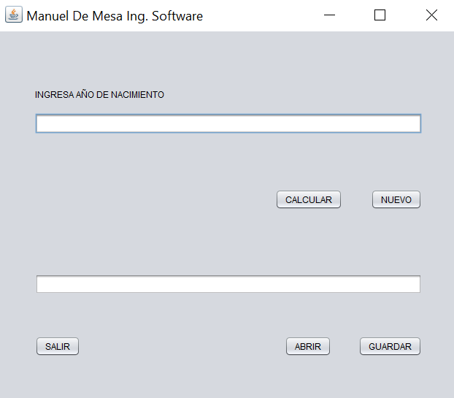

El calculador de Edad es capaz de según la fecha de nacimiento calcular la edad de una persona y además es capaz de guardar los datos que se generen dentro de un archivo de texto y devolverlos a la interfaz principal.

Ingreso de datos

Se debe ingresar los datos de nacimiento en formato universal de fecha es decir dd/mm/aaaa sin espacios en el área de texto etiquetada para el asunto.

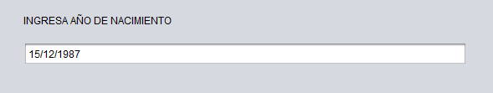

Una vez se haya ingresado los datos solicitados se debe dar click en el botón calcular y en caso de querer realizar una nueva búsqueda de edad en nuevo

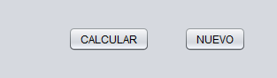

Los resultados serán mostrados en el área designada para dicho propósito

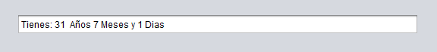

Una vez realizada la consulta se puede guardar en un archivo de texto generado en el block de notas mediante el botón guardar y de ser requerido podemos abrir la ultima consulta de vuelta mediante el botón abrir



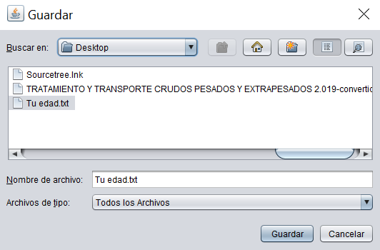 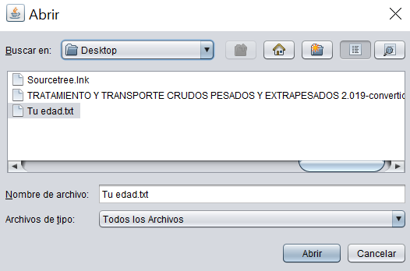

Una vez se ha elegido la operación esto nos envía hacia el documento de texto que hemos creado y podemos guardar el resultado de la operación en nuestro archivo.

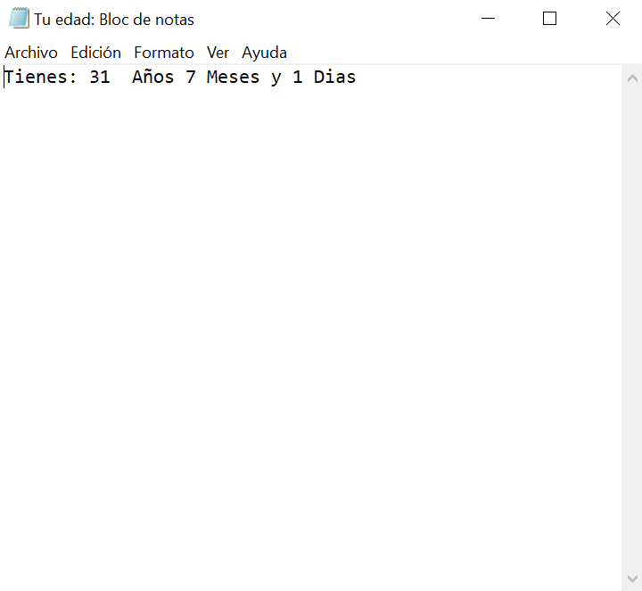

Como agregado para la versión 2.0 se agregó un botón de salir para la interfaz principal, además de que el frame ya no sale en la derecha sino, que este sale centrado y ya no puede editarse el tamaño, adicionalmente se agrego un titulo de identificación en la parte superior del Frame.